109年度新北市環境教育繪本徵選簡章
- 活動目的
新北市幅員廣大，兼容多元文化，具有多元豐富的人文歷史與生態資源。透過徵選優良環境教育繪本，鼓勵民眾發掘新北市在地環境議題為故事背景進行創作，以提升本市民眾環境素養，啟發珍惜家鄉土地的心，並能化為行動，以達到共同維護環境永續之目的。
行政院環境保護署預計於11月辦理全國環境教育繪本嘉年華活動，優良作品將代表本市參展。
- 辦理單位：新北市政府環境保護局
- 活動期程：
(一)送件期限：自即日起至109年7月24日(星期五)下午5時截止，完成網路資料填報及書面資料寄送。
(詳【四、(四)收件方式】，以郵戳為憑，逾期不予受理）
(二)評選期間：109年8月中旬前。
- 徵件內容與規範
(一)參加資格與方式：
對環境教育繪本創作有興趣者，皆可報名參加，共分為2組：
(參賽作品可獨立或小組共同製作，每件報名最多以5人為限。)
  - 國中小創作組：國小中年級以上至國中三年級學生。
  - 社會創作組：高中職、大學專院校及社會人士。

(二)創作方向：
- 以新北市在地特色與環境或環保議題為創作方向，可參考十二年國民教育環境教育學習主題(環境倫理、永續發展、氣候變遷、災害防救、能資源永續利用)，能啟發讀者對於環境的關心、認識與行動，並享受閱讀的趣味。
- 閱讀對象：適合國小中年級以上自行閱讀，國小低年級以下親子共同閱讀。
(三)作品規格說明
- 內容需具故事性之原創作品。
- 應徵作品必須未曾於任何媒體發表（包括學校刊物、報紙雜誌、書籍、多媒體、網路等）。
- 作品須以正體中文創作，依作品之屬性可酌加注音符號或搭配簡易英文。
- 圖畫原稿，使用繪畫材料、技法不限，但限於平面創作，並請單面繪圖。
- 原稿繪圖注意事項︰
(1)原稿不得署名或加註任何代表個人之記號(包含封面與書名頁)，文字及頁碼請勿直接書寫在原稿上，違者即為不合格。
(2)每件作品材質、形式不拘，內頁為15頁以上，30頁以下（不含封面、封底頁及蝴蝶頁)。平面大小單頁尺寸為A4規格（29.7cmｘ21cm，直式或橫式)，另加繪封面、書名頁及封底，結構須完整，符合圖畫書形式要件。
(3)原稿完成請等比例彩色列印，製作成樣書送件。

- 樣書製作注意事項︰(請參考樣書裝訂範例)
(1)請將原稿彩色影印裝訂成A4尺寸樣書，圖面應力求清楚，直、橫式均可。
(2)圖畫故事文字須打字，依編排位置貼在影印本上，並編頁碼。
(3)樣書版本規格與原稿相同。
- 若有使用資料圖片，需取得授權許可。
- 電腦繪圖或電腦修圖者，原稿以列印稿呈現，交稿時連同電子檔繳交，兩者並依前列各項作品規格製作。
- 手繪原稿請以檔案夾依序裝成冊，切勿以釘書針、打孔等方式破壞原稿。
- 上述作品規格請參考範例說明(附件1)。
(四)收件方式
- 參賽者須完成「網路資料填報」 （網址: https://reurl.cc/NavRn9）及「書面資料寄交」2項程序。網路資料提交後，系統將自動回覆到您的信箱，請確認是否有收到回覆。網路資料填報說明如附件4所示。
網路資料填報QRCode如下：

- 書面資料收件一律採紙本寄送或親自送達
- 郵寄處(以郵戳為憑109年7月24日下午5時截止)：
- 收件單位: 新北市政府環境保護局4樓綜合規劃科
(地址：22065新北市板橋區民族路57號)

- 親送處：
- 新北市板橋區民族路57號
- 收件人: 曾韻璇技士(02)2953-2111分機4109
- 寄送書面資料內容：
- 參賽同意書(附件2)
- 報名信封封面(附件3)(請黏貼於寄件信封外部)
- 參賽作品(裝訂成冊之作品原稿及樣書各1份)
- 參賽作品電子檔光碟片(電腦繪圖或電腦修圖者需繳交)
- 大4K尺寸回郵信封一個(請務必貼足郵資，建議使用郵局65元一般便利袋；如因郵資不足，恕請親自領回)
(五)評選方式
- 第一階段(程序審查)：由主辦單位針對網路填報資料與書面資料初步審查檢送比賽之相關資料完整性、創作方向及作品規格，如符合資格將通知參賽者報名成功。
- 第二階段(委員評選)：由本局聘請專家學者及局內長官組成評選小組進行評選。
評分項目及配分原則 | 內容說明
主題契合性(30%) | 依參賽作品名稱，故事內容、環境議題與特色  及環境教育學習主題相關程度評分。
技巧與美感(20%) | 佈局構圖、色彩、技法等。
故事創意性(30%) | 內容豐富並具體表現與環境的關聯度、  具原創性、啟發性及環境知識意涵等。
編輯完整度(20%) | 佈局構圖、圖文互動、閱讀順暢性等。
(六)作品評審作業及得獎名單公布：本創作徵選結果將於109年8月31日前公布，如遇不可抗力之因素，本局保留修改或調整公布時間之權利，得獎名單刊登於新北市政府環境保護局官方網站(https://www.epd.ntpc.gov.tw/)及FB官方粉絲專頁新北i環保(https://www.facebook.com/ntpclowcarbon/)，並以電話及電子郵件聯繫徵選得獎者。
(七)徵選獎勵辦法
- 參賽作品獎勵請參見表1說明。
表1 新北市109年度繪本創作徵選獎勵
國中小創作組及社會創作組
獎項 | 錄取數 | 獎勵
第1名 | 1件 | 獎狀及獎勵金新台幣10萬元
第2名 | 1件 | 獎狀及獎勵金新台幣3萬元
第3名 | 1件 | 獎狀及獎勵金新台幣1萬元
佳作 | 5件 | 獎狀及商品禮券2,000元
註：經評選會議選出各組前3名及5件佳作獲奬作品，評選小組得決議獲奬獎項從缺或增額。
- 注意事項
  - 為擴大環境教育推廣，參選獲獎作品之著作財產權於著作財產權存續期間應授權新北市政府環境保護局無償利用，且不限定該著作財產權之利用地域、時間、媒體形式、次數、重製次數、內容與方法，並不得對新北市政府環境保護局行使著作人格權。
  - 參賽者須保證未侵害或抄襲他人著作，且為未經刊登且未授權其他單位之原創作品，若有違反情事，則取消參賽資格、交回獎勵金，並負擔一切法律責任。
  - 參賽作品以原創性為主，且以未曾發表者為限，並請遵守競賽倫理，切勿一稿多投，若有違反情事，則取消參賽資格，若有得獎亦將追回獎金與獎狀，並自負法律責任。
  - 參賽作品之檔案格式與比賽辦法不符或表件填報不完整，未能於本局通知後5個工作日內完成補正，將視同放棄參賽資格。
  - 未入選作品，本局於109年9月底前依序退件；佳作以上之獲獎作品將於109年度繪本展覽活動結束後依序退件。
  - 依中華民國所得稅法規定，獎勵金超過新臺幣2萬元者，由本局代扣10%稅額。
  - 本局認為參賽者違反本須知相關規範者，得逕取消參賽、入圍或得獎資格，並追回其已領取之獎狀、獎勵金。
  - 每人/每組投件及獲獎件數不限，但不得跨組，前三名不得重複獲獎。
  - 本活動若有未盡之事項，本局保留有關活動辦法之修改、變更之權利，各項變更公告於活動網站。如有爭議，本局擁有最終決定權，隨時修訂並公告之。
  - 本局將對參選作品善盡保管之責，惟遇不可抗拒情事而遭致損毀者，恕不負賠償之責。
  - 獲奬作品如為共同創作者，應由共同獲獎者自行決定獲獎獎金分配方式。
  - 注意事項載明於本局網頁，參與本活動者參加同時，即視同接受上述各項規範。
- 洽詢方式
新北市政府環境保護局綜合規劃科 曾小姐
電話：(02)2953-2111分機4109
Email：an6354@ntpc.gov.tw
附件1作品規格範例說明
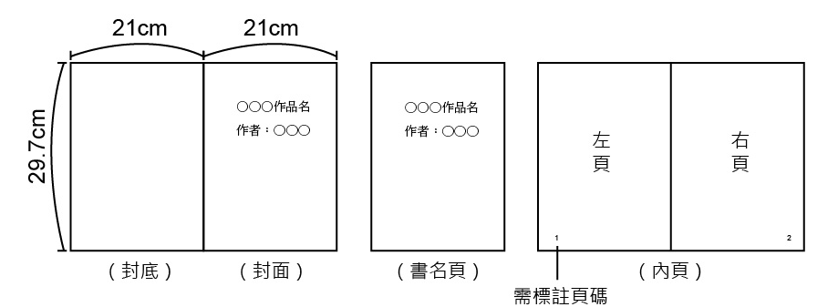
直式樣書作品範例
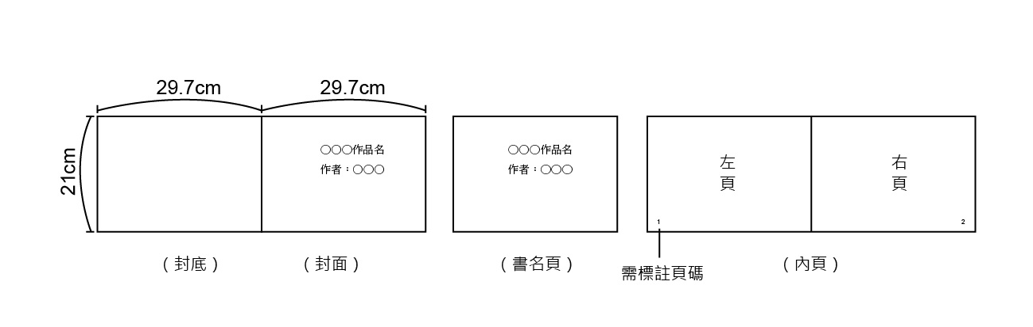
橫式樣書作品範例

原稿注意事項(範例)
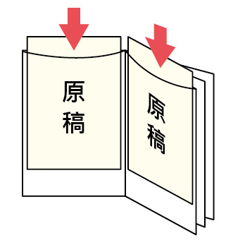  直式 | 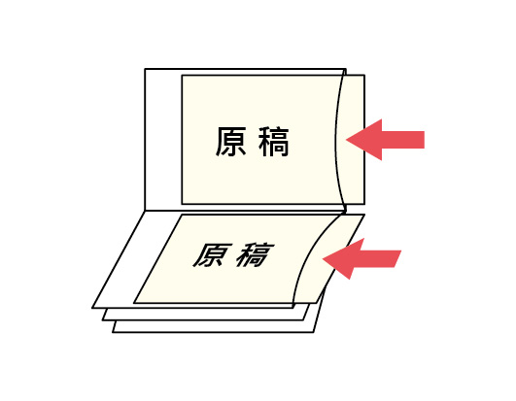  橫式
手繪作品原稿依序放入資料夾提交(請勿裝訂、打孔、書寫文字及頁碼)
樣書注意事項(範例)
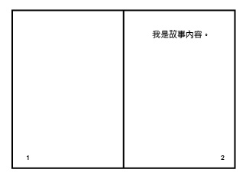 | 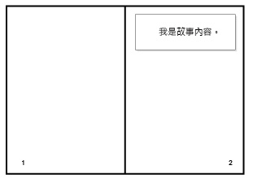
直式範例1(彩印加上文字) | 直式範例2 (文字編排貼上)
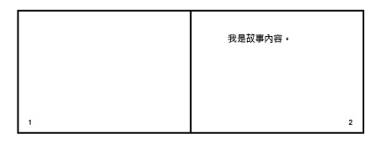 | 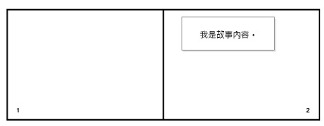
橫式範例1 (彩印加上文字) | 橫式範例2 (文字編排貼上)

附件2、參賽同意書
新北市109年度環境教育繪本徵選 參賽同意書
感謝您參與新北市政府環境保護局(以下簡稱本局)辦理之「109年度新北市環境教育繪本徵選」，本同意書列明將如何處理所蒐集到的個人與作品資料以及您同意配合之事項。當您簽署本同意書時，表示您已閱讀、瞭解並同意接受本參賽同意書所有內容及其後之變更規定。
壹、個人資料使用說明
本局依(個人資料保護法)(以下簡稱個資法)第8條規定，告知您下列事項，敬請詳閱：
一、個人資料蒐集之目的：
本局取得聯繫通訊及個人資料，目的在進行本活動相關徵選及表揚等其他必要相關事項作業，其蒐集、處理及使用您個人資料受到個資法及相關法令之規範。
二、蒐集之個人資料類別及利用方式、期間、地區及對象：
本次蒐集與使用之個人資料如報名表內文所列，利用方式為上網公告、公布得獎名單、本活動範圍內之資料處理、行政事務、發送相關訊息等，利用期間為法令規定資料應保存之期間。利用對象為本局、與本局合作推廣之單位、其他與本局所有業務往來之機構、依法有調查權機關或監理機關。
貳、著作使用授權條款
一、參賽者同意於著作財產權存續期間專屬貴局無償利用，且不限定該著作權利用地域、時間、媒體形式、次數、重製次數、內容與方法、公開口述、公開展示、公開演出，貴局並得受授權第三人利用，進行電子書、數位化典藏、重製、透過網路公開傳輸、提供讀者進行免費下載、列印、閱覽等服務之行為。
二、保證不對新北市政府環境保護局行使著作人格權。
三、參賽作品若經檢舉或告發涉及著作權、專利權及其他智慧財產權等之侵害，將被取消參賽資格，若有得獎亦將追回獎金與獎狀，並自負法律責任。
四、參賽者提供之作品以原創性為主，且以未曾發表者為限，並遵守競賽倫理及尊重評分之結果，無一稿多投、仿冒抄襲情事，且所提報名表資料正確無誤，若有違反或填報不實，願被取消參賽資格，絕無異議。
參、個人資料使用及著作使用權授權同意：
一、參賽者已清楚瞭解貴局蒐集、處理或利用參賽者個人資料之目的及用途，並同意貴局在上述蒐集目的內使用參賽者之個人資料。
二、參賽者已清楚瞭解本活動之著作使用授權條款，如參賽者創作之著作經評定為109年度新北市環境教育繪本徵選得獎作品，將同意遵守上述所有條款內容。
授權作品名稱：
參賽者 | 1 | 2 | 3 | 4 | 5
簽名
身份證字號
全部參賽者均須簽名，未滿20歲之參賽者，須由該參賽者法定代理人其中一人一同簽名
法定代理人簽名
法定代理人與
參賽者之關係

附件3、報名信封封面(範例)
寄件地址：
姓名：
連絡電話：

收件人：新北市政府環境保護局 綜合規劃科 收
■ 新北市板橋區民族路57號
(109年度新北市環境教育繪本徵選)

請確認下列資料是否隨信寄出：
□參賽同意書 □參賽作品樣書及原稿 □電腦繪圖或電子修圖之電子檔光碟
□回郵信封(需貼足郵資)
再次感謝您的熱情參與

附件4、網路資料填報說明
1.進入Google表單線上資料填報頁面(https://reurl.cc/NavRn9)
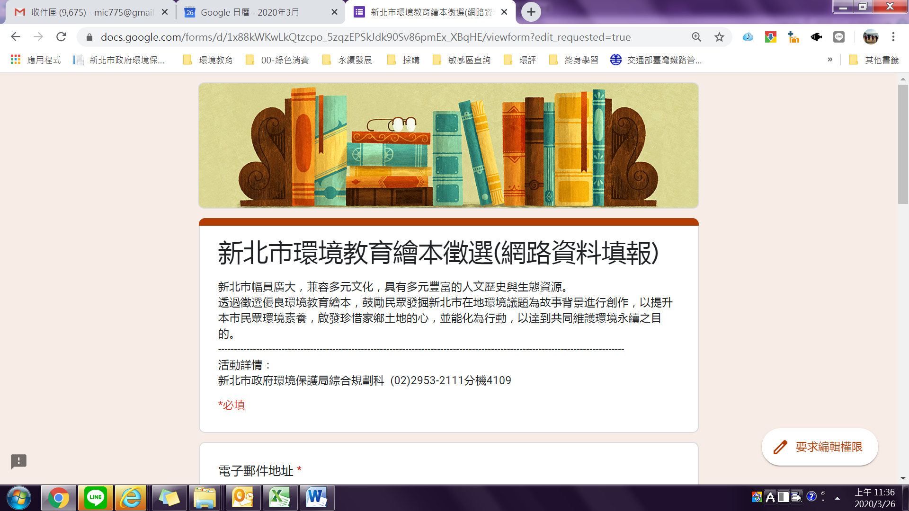
2.依據表單內容填寫電子郵件地址、報名組別、作品名稱
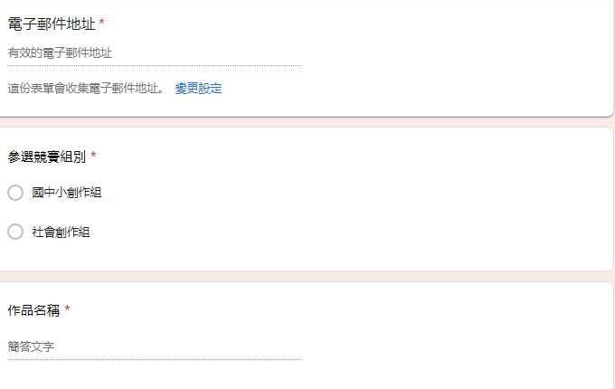
3.依據表單內容填寫創作類別與簡述故事大綱及創作理念
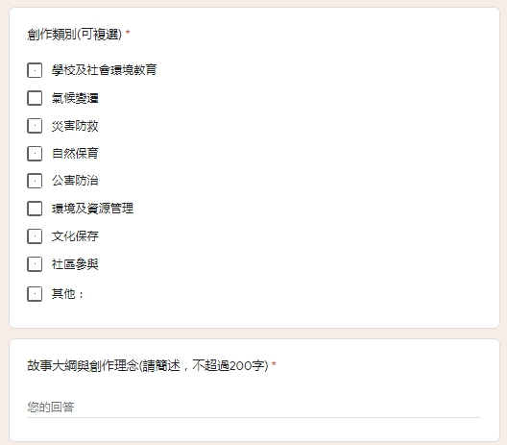

4.依據表單內容續填參賽者基本資料(最多填寫5位)
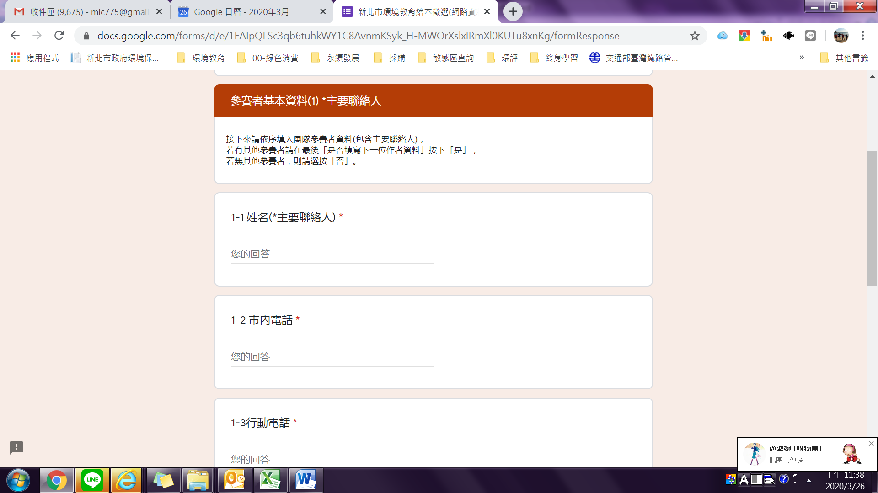
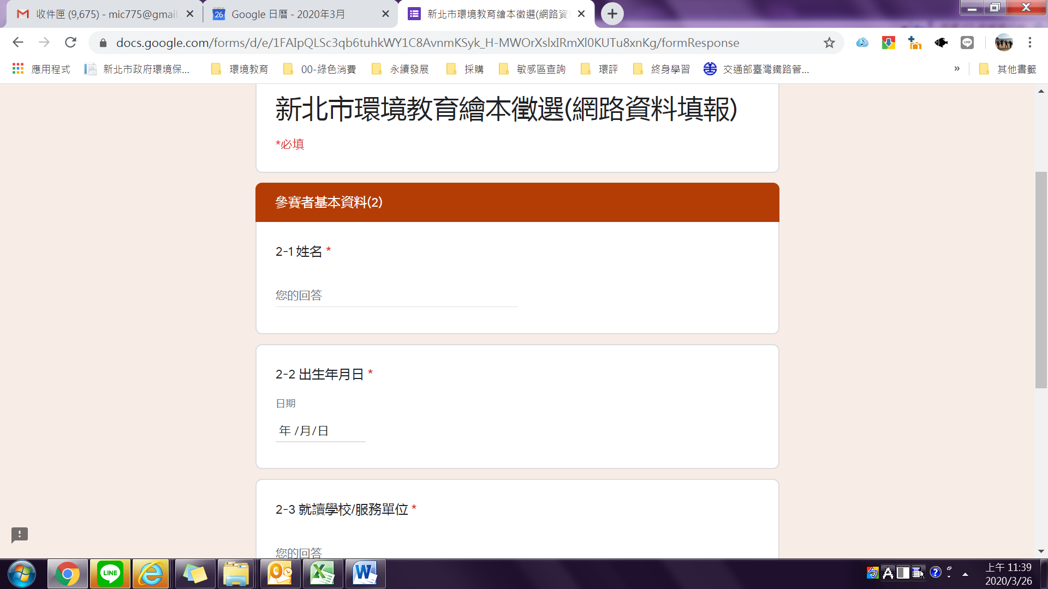
6.確認表單內容填寫完成後，完成提交，系統自動寄送回覆信件，請參賽者至信箱確認填寫內容。


